UiOBIL Jujutsu
Årsrapport 2022

UiOBIL hadde i 2022 intak av nye studenter 1 ganger i løp av året. Treningstidene er fredager mellom 11:00 og 12:00. De som ønsket å trene flere ganger i uken har mulighet til å trene med OSI Jujutsu med studentene på kveldstid. Treningstidene er mandager 20:00 til 21:30 og torsdager 17:00 til 18:30. Vår semesteret var dedikert til å komme i gang med trening. De som hadde trent før Corona kunne komme, og bruke tiden til å få tilbake formen og timingen. Dette var forebyggingstiltak for å redusere faren for skader. På høst semesteret hadde vi 10 som skrevet seg opp til nybegynner kurs. Det var 3 som gjennomført kurset.
Bilde nedenfor er alle som trente med oss regelmessige gjennom høst semesteret.

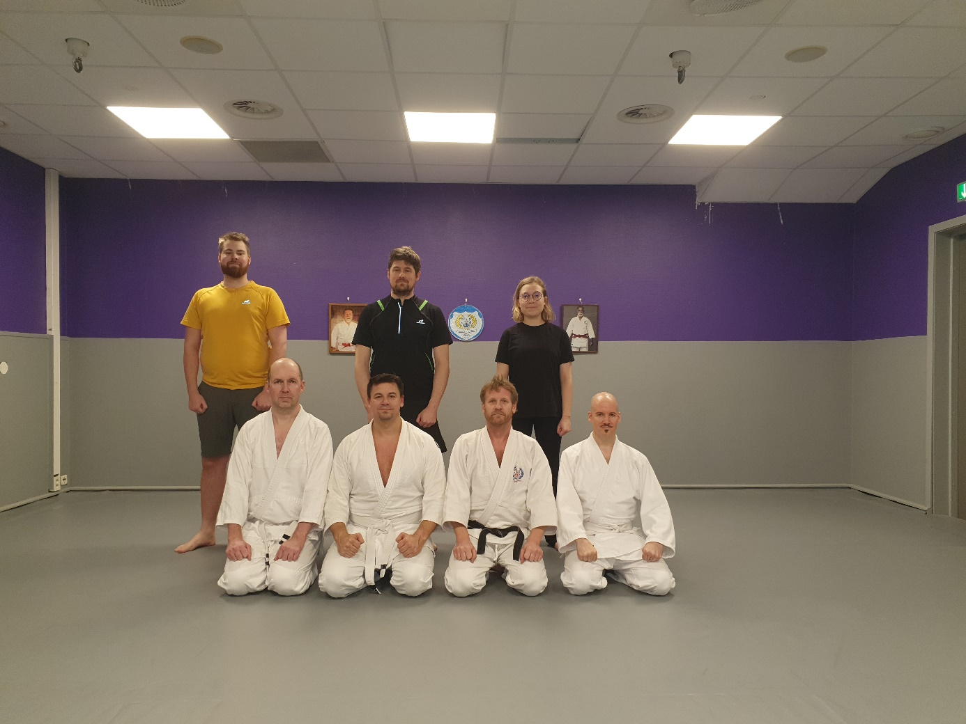

Rad bak fra venstre til høyre i bilde: Petter Steensnæs Morland, Thomas Bertelsen, Aukse Beatrice Katarskyte
Rad foran fra venstre til høyre i bilde: Torbjørn Skarhammar, Jovan Pantelic, Eric Erlingsson, Vincent Vestly

